Неделя № 34
12.05.2020г. по 15.05.2020

Тема недели: «Скоро лето»

Цель: на этой неделе продолжаем формировать представления детей о лете.

14.05.2020

Утренняя зарядка
https://www.youtube.com/watch?v=JVOFVLkDYQ8

ОД Конструирование
Тема: «Бабочка» (оригами)
из цветной бумаги сложите бабочек по схеме.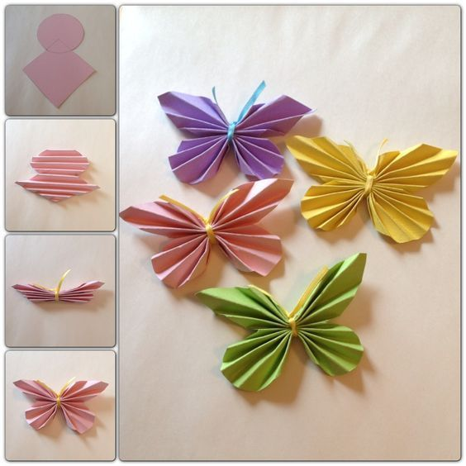
ОД Физическое развитие
http://dou8.edu-nv.ru/svedeniya-ob-obrazovatelnoj-organizatsii/938-dokumenty/6328-stranichka-instruktora-po-sportu

ОД Аппликация
Тема: «Божья коровка»
- продолжать учить вырезать силуэты из бумаги сложенную по полам;
- украшать декоративными или аппликативными средствами;
- развивать чувство формы и цвета, композиционные умения.
https://tattookate.ru/recipes/bozhya-korovka-iz-kartona-podelka-bozhya-korovka-iz-bumagi-kak-sdelat/

